Presentazione del volume di Giuseppe Pennacchia

IMMAGINI DALL’ETIOPIA
Diario fotografico di un volontario italiano (1936/39)

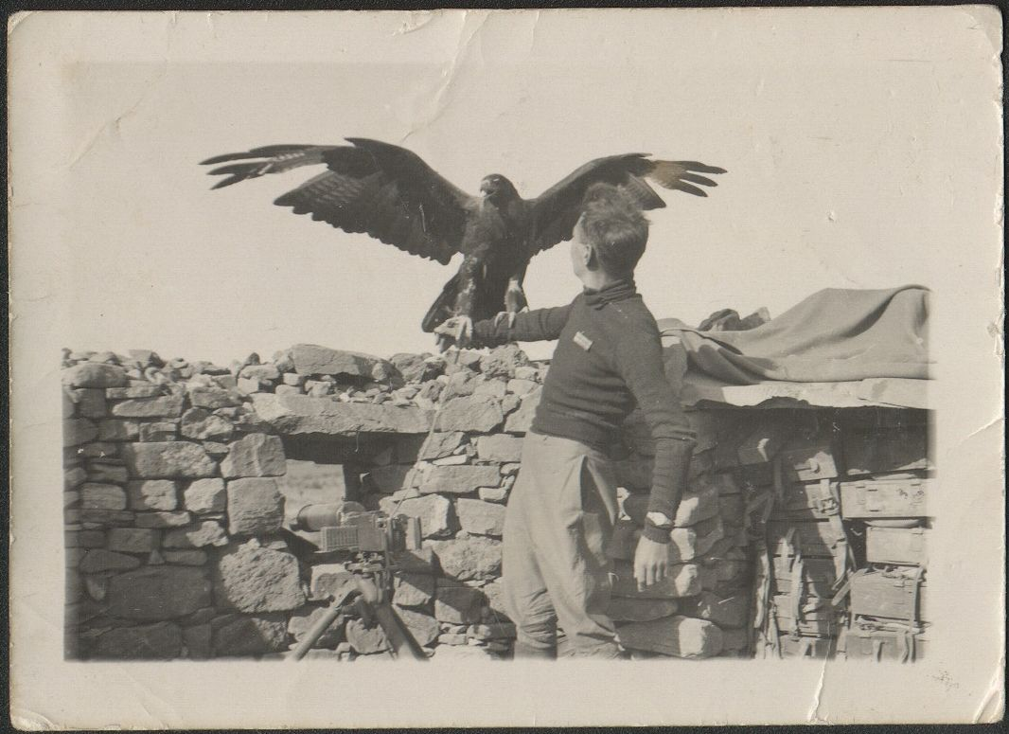
La guerra d’Etiopia e le foto inedite dell’archivio Claudio Pennacchia
Interventi:
Cecilia Furiani - Direttore Archivio di Stato- Terni
Gregorio Iannone - Presidente Associazione Il Punto
Presentazione :
Domenico Cialfi - Storico
Parteciperà l’Autore
Archivio di Stato di Terni
Via Cavour n. 28
Giovedì, 21 Marzo 2019
Ore 16.30

